桃園市立大有國民中學112學年度第二學期第一次評量試卷

|  |  |  |  |  |  |  |  |  |  |
| --- | --- | --- | --- | --- | --- | --- | --- | --- | --- |
| 年 級 | 七年級 | 考 試  科 目 | 地 理 | | | 命 題  範 圍 | L1 ～ L2 | 作 答  時 間 | 45分 |
| 班 級 |  | 姓 名 |  | 座 號 |  | 分 數 |  | | |

* 選擇題，共45題，第1～10題，每題三分；第11～45題，每題兩分，計100分
* 題目卷，共兩張四面，請仔細作答 第一頁

🖉答案卡要劃記選項！

☞題目卷也要寫上答案！

1.( )『台北居，大不易』，是形容臺北市隨著近年以來高漲的房價與物價，而導致臺北市的人口成長產生

下列何種變化？ (A）出生率＆移出率增加 (B）出生率＆移出率減少 (C）出生率增加、移出率減少

(D）出生率減少、移出率增加。

2.( )近二十年來，桃園市的人口數量中增加了許多因為婚姻關係而來台定居的新住民們，相關單位除了

協助她們在日常生活上的適應，也希望能在國小本土語的課程中，開設新住民的語言課程，讓她們

的子女能學習媽媽的話。下列何者較可能是相關單位為這些新住民的子女們所開設的語言課程?

(A) 英語 (B) 越南語 (C) 日語 (D) 韓語。

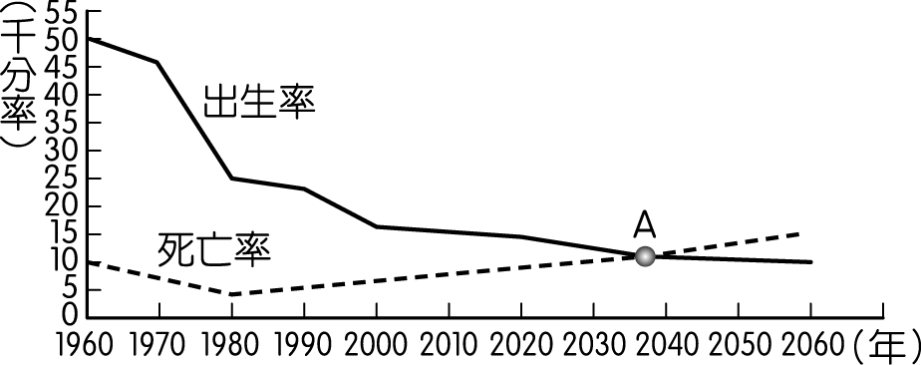3.( )附圖一為大有國的《人口成長預測圖》。

附圖一

若不考慮社會增加率的影響，圖中「A點之後」

，大有國的人口成長將會出現下列何種變化？

(A) 出生率與死亡率雙雙低降

(B) 扶養比將隨出生率而下降

(C) 人口數量呈現負成長

(D) 人口性別比恐將失衡。

4.( )政府相關單位在規劃公共建設的設置時，往往需要考量該地使用人數的多寡，才能在設施完成之後

發揮最大的經濟效益，依此建設前提，相關單位需考量一地的哪些資料？(A) 人口總數＆土地面積

(B) 幼年＆老年人口數 (C) 男性＆女性人口數 (D) 移入＆移出人口數。

5.( )外籍人士往往因各種因素而移居台灣，職業籃球員戴維斯出生於美國加州的洛杉磯，在2013年時歸化

中華民國國籍並放棄美國國籍，成為臺灣史上第一位歸化的籃球選手。外籍人士的歸化會對臺灣人口

造成什麼影響？(A) 外籍人士歸化屬於國外的暫時性遷移 (B) 外籍人士歸化會導致人口增加率下降

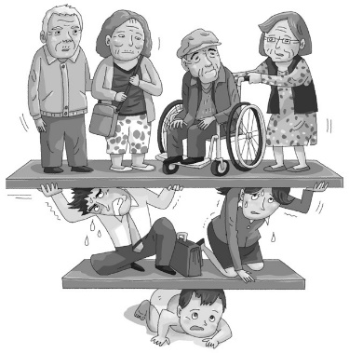 (C) 外籍人士歸化會提高移入率 (D) 自然增加率會因此產生變動。

6.( )臺灣與澳洲的人口總數差不多，但台灣的人口密度遠比澳洲的人口密度數值

高出許多，此數值差異所代表的意義，最可能是下列哪些？

(甲) 臺灣經濟發展快速 (乙) 臺灣每人平均所分配的空間較為擁擠

(丙) 澳洲土地面積廣大 (丁) 澳洲每人平均所分配的土地資源較少。

　(A)『甲』＆『丙』(B)『乙』＆『丙』(C)『甲』＆『丁』(D)『乙』＆『丁』。

7.( )漫畫能療癒人心，也能適時反應社會的真實面，從附圖二的漫畫中可使人意識

到下列哪項議題？(A) 高房價時代都市生活壓力大 (B) 扶養比上升負擔將加重

附圖二

(C) 人口快速增加使生活空間狹小 (D) 失業率提高工作難找。

8.( )多種族群往往能匯聚出豐富的飲食風味，若新住民們彼此分享各自拿手的家鄉特色菜，依今日臺灣

的「新住民比例」，下列哪道菜餚的出現機率「可能最低」？

(A) 越南海鮮河粉 (B) 四川烤魚 (C) 日式鰻魚飯 (D) 泰式酸辣湯。

9.( )承上題，新住民中有近三萬人屬於社福性質的國際移工，他們主要是來臺灣從事看護或家庭服務。

這些移工在人口遷移型態中是屬於下列何種性質？(A) 國際＆暫時性遷移 (B) 國際＆永久性遷移

(C) 國內＆暫時性遷移 (D) 國內＆永久性遷移。

10.( )「俄羅斯的人口結構一直處於失衡的狀態，俄羅斯雖為世界聞名的『美女產國』，然而該國女性的

天生麗質卻不一定能得到本國男性的欣賞。俄羅斯在性別比失調下，女性人口數遠比男性人口數

多了上千萬人，導致單身女性人口仍有持續增加的趨勢」。依據上文，下列何者最可能是俄羅斯

的性別比？(A) 90 (B) 100 (C) 105 (D) 112。

第二頁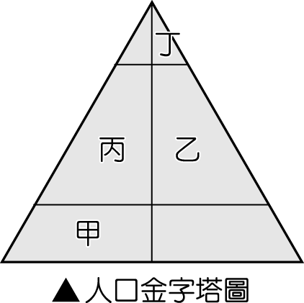

11.( )根據移民署的統計報告顯示，目前全臺新住民人口中以中國來臺的配偶最多

，其次為東南亞國家。早年還曾以「中國新娘」、「越南新娘」來稱呼

，後來改以新住民統一稱呼這些遠渡重洋來臺結婚的女性外籍人士。

若依上文敘述，這些因婚姻關係來臺的新住民，考量人口組成因素

，將位於附圖三中的哪一個位置？

附圖三

(A)『甲地』(B)『乙地』(C)『丙地』(D)『丁地』。

12.( )臺灣政府設置了「原住民歷史正義與轉型正義委員會」，與各族代表共同面對歷史課題、對等協商

等後續政策方向。而經常被拿出來討論的議題就是原住民保留地之認定與使用權利。依目前臺灣

原住民的分布原則，推論上述所說的原住民保留地問題，「最有可能」在下列何地發生最多爭議？

(A) 彰化縣 (B) 苗栗縣 (C) 嘉義縣 (D) 花蓮縣。

13.( )桃園市為臺灣最多國際移工的城市，人數高達11萬人，佔全臺國際移工數量的15%，因此每逢

假日常能看到移工們聚集在桃園火車站與同鄉聊天敘舊的場景。若依國際移工的來源地研判，

桃園火車站周圍，最可能出現下列哪種語言標示的招牌?

（A）日文（B）印度文（C）印尼文（D）拉丁文。

14.( )「當一個地區老年人口比例達到50％，便會被稱為『極限村落』，新北市平溪區、苗栗縣獅潭鄉、

新竹縣峨眉鄉等皆是臺灣嚴重「人口老化」的地區。這些村落居民的童年記憶中，人氣滿滿的街道

已不復存在，孩童和青壯年更是稀少，在這裡『寂寞是村民的共同語言』」。下列何者最可能是造成

『極限村落』的主因？(A) 自然環境純淨 (B) 就業機會少 (C) 醫療設備健全 (D) 生活步調緊湊。

15.( )臺灣客家人口比例較高的區域集中於[桃竹苗](https://zh.wikipedia.org/wiki/%E6%A1%83%E7%AB%B9%E8%8B%97)、[臺中東勢](https://zh.wikipedia.org/wiki/%E6%9D%B1%E5%8B%A2%E5%8D%80)、高雄[六堆](https://zh.wikipedia.org/wiki/%E5%85%AD%E5%A0%86)地區及[花東縱谷](https://zh.wikipedia.org/wiki/%E8%8A%B1%E6%9D%B1%E7%B8%B1%E8%B0%B7)。對於客家族群

來說，「ΟΟ」是他們的信仰中心，如同鄉里的守護神，處處可見ΟΟ的存在。下列哪種宗教建築

最可能是客家庄的信仰中心？(A) 土地公廟 (B) 清真寺 (C) 伯公廟 (D) 教堂。

16.( )臺灣人愛吃鍋已經是眾所皆知的事情，春夏秋冬都能吃鍋，身為火鍋癮者更是要吃遍全臺火鍋店，

各式各樣的火鍋湯底也成為台灣的美食特色之一。若依口味喜好區分，「檸檬香茅鍋」最可能會是

下列哪一族群的飲食代表？(A) 閩南人 (B) 原住民族 (C) 客家人 (D) 新住民。

17.( )新聞報導中提及：「男大當婚，女大當嫁這種傳統觀念已不再被臺灣年輕人視為理所當然，因教育

程度的提高、求學時間的拉長，晚婚已成為社會普遍的現象，而且剩男人數遠比剩女更多，預估

2025年將有35萬名男性找不到適合的女性結婚」。關於此臺灣人口議題的報導，主要在警示台灣

的哪種人口現象？(A) 高齡化社會 (B) 性別比失衡 (C) 扶養比變高 (D) 國際移工以男性為主。

18.( )「臺灣的人口密度約為650人／平方公里，但在臺北市，人口密度卻可高達9750人／平方公里；

而在臺東縣，人口密度卻只有62人／平方公里」。根據上文中對人口密度的敘述，可以發現臺灣的人口特徵為何？(A) 人口分布不均 (B) 人力資源充足 (C) 人口總數負成長 (D) 扶養比節節上升。

19.( )「生在臺灣，食在臺灣」，是身為臺灣人的一大幸福，台灣美食種類眾多，有能讓人滿足的米食類

、有能當餐後點心的甜食類，無論何時何地都能讓人大快朵頤、一飽口福，下列哪一項食物雖源

自西方飲食，但卻早已融入臺灣人的日常美味中？(A) 炸蛋蔥油餅 (B) 生菜三明治 (C) 滷肉飯

(D) 牛肉麵。

20.( )2022新北市多元文化節，主打『我們不一樣，但我們混在一起』意指新北市一直是由許多移民居住

的多元城市，不同面貌的文化在不同角落中自然發芽。關於台灣多元文化的描述下列何者正確？

(A) 移入的新住民之中，以泰國人數最多 (B) 戰後移民帶來中國北方的麵食文化

[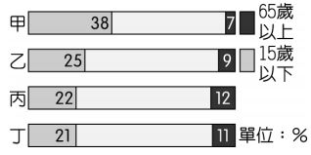](https://img.yamol.tw/file/608f9e251df45.jpg#s-318,159) (C) 阿拜為東西飲食融合後所產生的美食 (D) 原住民仍只居住於傳統部落分布區。

21.( )勞動人口在總人口中所佔的比例，是國家發展與成長的關鍵因素，

附圖四為四個地區的人口年齡結構，圖中哪個國家若依比例高低，

最具有「勞動人口」的優勢，代表國家的扶養負擔較輕？

附圖四

(A)『甲地』(B)『乙地』(C)『丙地』(D)『丁地』。

22.( )勞動部已正式通過「有薪照護假」，希望在颱風天放假時，家中停課的小孩能得到大人照護。

近年來相關政策不斷推出，如幼教免費、安親輔育等，這些都和下列哪種人口問題有關係？

(A) 新住民眾多，協助融入社會 (B) 人口總數降低，增加人口拉力

(C) 出生率創新低，減少育兒阻力 (D) 人口集中都市，擴大城鄉差距。

23.( )政府將勞動基準法中強制退休的年齡由60歲調高至65歲，意指若未滿65歲，雇主將不得強迫健康

情形良好的勞工退休，此法規除了保障人民的工作權之外，還可能產生下列何種效果？

(A) 老年人口數的增加（B）提高勞動人口的功能（C）扶養比的上升（D）平均壽命的延長。

第三頁

24.( )根據學者研究指出:「當一地人口扶養比低於50％，表示勞動力充足，有利經濟發展。

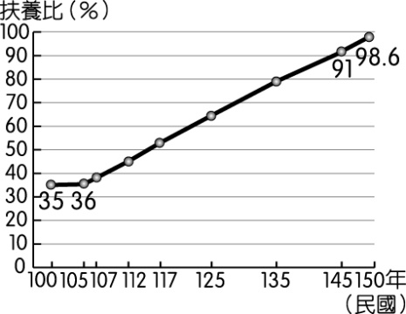 一旦人口扶養比高於50％，經濟發展的有利條件就會逐漸消失。」

由上述說明及根據附圖五所呈現的數據內容判斷，

臺灣「經濟發展最有利的時期」大約是出現在何時？

(A) 民國100年之前

(B) 民國100～112年

附圖五

(C) 民國112～125年

(D) 民國125～135年。

25.( )承上題，導致臺灣扶養比持續上升的因素，下列「何者為非」？

(A) 出生率低降 (B) 壯年人口比例下降

(C) 國際移工人數不足 (D) 老年人口比例提高。

26.( )人口數量是一個呈現動態的變化過程，受到出生、死亡、移入、移出等因素的共同影響，倘若同時

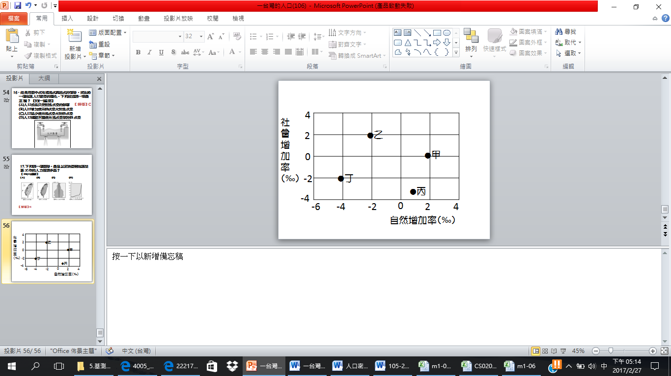 考量自然增加與社會增加的增減情形，附圖六中甲、乙、丙、丁

四地中，何地的人口數量「變化比率最小」？

(A)『甲地』(B)『乙地』(C)『丙地』(D)『丁地』。

27.( )承上題，依據附圖六中四個地區的自然增加率與社會增加率

，判斷圖中四地的人口成長情況

，其中哪兩地人口遷移的「推力較為明顯」？

(A)『甲』＆『乙』（B）『乙』＆『丁』

附圖六

（C）『甲』＆『丙』（D）『丙』＆『丁』。

28.( )臺灣的族群多元可追溯至清領時期，早期漢人多於康熙至嘉慶年間來台，使得當時臺灣的人口數量

增加，但受到渡臺禁令的嚴格控制，來臺男子除需另有證件，更不許攜帶家眷同行，即便法規嚴厲

仍吸引許多年輕男子冒險來臺。依上述歷史，下列何者較符合史實？(A) 當時的台灣具有強大推力

（B）人口移入導致自然增加率下降（C）人口移入導致社會增加率提高（D）單身男子渡臺會使台灣

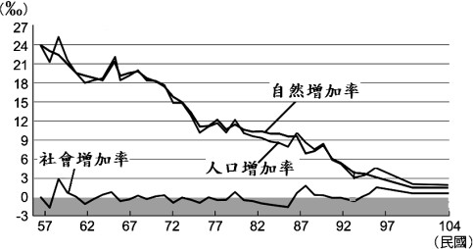 性別比低降。

附圖七

29.( )依附圖七《臺灣人口成長趨勢圖》，

來觀察臺灣近代以來人口成長的情形，

下列敘述何者最為正確？

(A) 主要受到自然增加率的變化影響

(B) 外籍配偶來台使出生率大幅上升

(C) 自然增加率呈現負成長

(D) 因健保施行，使得社會增加率大於自然增加率。

30.( )世界許多先進國家受到人口結構改變的衝擊，諸如長期照護、專屬旅遊、到府清潔、就醫接送等

「陪伴商機」也應運而生。附圖八的四種人口金字塔中，出現上述的陪伴商機的國家，其人口結構

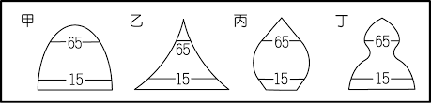 最可能是呈現下列哪些人口金字塔的圖示?

附圖八

(A)『甲國』＆『乙國』(B)『乙國』＆『丙國』

(C)『甲國』＆『丙國』(D)『乙國』＆『丁國』。

31.( )承上題，針對出現陪伴商機的國家，下列哪項

人口特徵「並非是」當前需要解決的人口問題？

(A) 老年人口比例攀升 (B) 男女性別嚴重失衡

(C) 勞動力短缺的窘境 (D) 幼年人口比例下降。

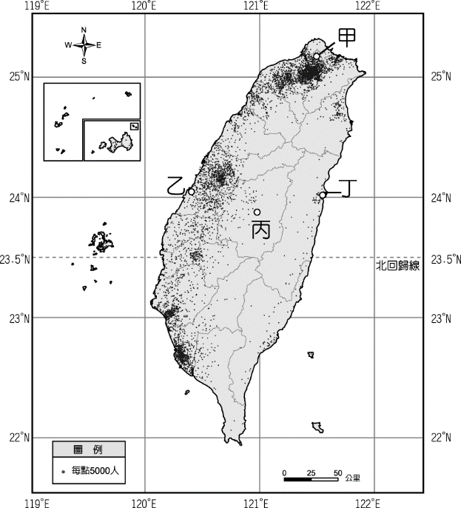32.( )從附圖九的台灣人口分布圖中，可判斷出哪項臺灣人口的分布特徵？

(A) 甲區附近的消費人口數量最多 (B) 臺灣南部人口多於北部人口

(C) 人口分布主要受到氣候影響 (D) 臺灣西半部的人口素質較高。

33.( )人口集中往往有其形成的條件與限制，

依附圖九的台灣人口分布圖，

下列何者的敘述最為正確？

(A) 受氣候影響，東部人口少於西部

(B) 平原、盆地人口多於山地人口

(C) 都市往往具有強大的推力

(D) 桃園、台中、台南是人口密度最高的三個都市。

附圖九

第四頁

34.( )多元文化不僅能反映在飲食與語言，日常生活中處處可見不同族群的文化差異，隨著臺灣近代以來

的族群交流日益明顯，臺灣重要的公共場所如機場與車站，都能看見身著長袍、披著頭巾的人們，

進行著宗教儀式，這些進出祈禱室的最可能是下列哪一種族群？ (A) 戰後遷台的軍人（B）新住民

（C）客家族群（D）原住民族。

* 下表為111年臺灣六個直轄市的人口數據統計資料，依題意回答35～39題：

|  |  |  |  |  |  |
| --- | --- | --- | --- | --- | --- |
|  | **出生率（‰）** | **死亡率（‰）** | **社會增加率（‰）** | **15-64歲（％）** | **人口總數（萬人）** |
| **新北市** | **5.4** | **7.6** | **-0.9** | **71.1** | **399.6** |
| **臺北市** | **5.9** | **8.4** | **-15.0** | **66.5** | **248.1** |
| **桃園市** | **8.0** | **6.9** | **2.9** | **71.7** | **228.1** |
| **臺中市** | **6.4** | **7.4** | **1.4** | **71.4** | **281.4** |
| **臺南市** | **4.8** | **9.7** | **0** | **70.5** | **185.3** |
| **高雄市** | **5.9** | **9.3** | **-2.6** | **70.4** | **272.8** |

35.( )台南市的「自然增加率」是多少？(A) 3.4‰ (B) 4.9‰ (C)–3.4‰ (D) -4.9‰。

36.( )哪一個都市的「人口外移最嚴重」？(A) 臺北市 (B) 臺中市 (C) 臺南市 (D) 高雄市。

37.( )哪一個都市「人口數量的正成長」最明顯？(A) 新北市 (B) 桃園市 (C) 臺南市 (D) 高雄市。

38.( )哪一個都市的「自然增加率最高」？(A) 新北市 (B) 臺北市 (C) 桃園市 (D) 臺中市。

39.( )哪一個都市的「扶養比最高」？(A) 新北市 (B) 臺北市 (C) 桃園市 (D) 臺中市。

* 人口數據的變化，對台灣日後的發展影響甚為深遠

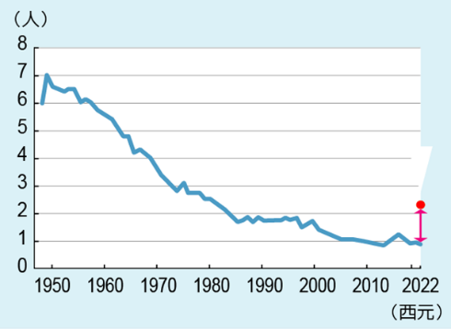 ，政府相關單位必須持續觀察各項人口現象的變化

，以及早因應未來可能會發生的人口危機

，讓國家能持續進步、永續發展，依題意回答40～45題：

40.( )附圖十為《臺灣婦女平均生育孩童數量圖》，若依圖中數值變化

的現象再持續下去，則未來臺灣「將會出現」怎樣的人口問題？

(A) 教育資源不足 (B) 人力資源短缺

附圖十

(C) 扶養負擔減輕 (D) 就業機會增加。

41.( )下列哪項政策「最能減緩」附圖十中所呈現的人口現象？

(A) 延後退休年齡，避免國家經濟衰退 (B) 延長國民教育時間有助於提昇人口素質

(C) 提高生育補助，放寬育嬰假限制 (D) 增列退休養老金以維持老年人口生活品質。

42.( )國家發展委員會曾於「中華民國人口推估報告」中指出：臺灣近年來結婚率與出生率雙雙創新低，

除了導致人口負成長之外，更有勞動力不足的問題。建議政府應盡早改善移民政策，針對長期缺工

的製造業與醫療照護服務業，訂定勞動力移入的專案政策。依上文內容，下列何者說明是正確的？

(A) 人口負成長是出生率等於死亡率 (B) 臺灣人口的空間分布極度不均

(C) 人口負成長主因是人口大量外移 (D) 未來臺灣的扶養比將逐年提升。

43.( )隨著台灣即將邁入超高齡社會，下列哪個政策方案「最不可能」被提出? (A) 鼓勵年輕人晚婚晚育

(B) 推動中高齡勞工再就業 (C) 籌措老人長期照護的財源 (D) 提升老人安養機構的品質。

44.( )人口老化已是現今許多國家的普遍現象，但臺灣的特點是「老化速度特別快」。雖然臺灣目前的

扶養比遠低於日本。但到了2060年，臺灣卻將趕上日本人口的老化情況。相較於日本的人口老化

，臺灣能應變的時間將更為短促。由上述內容判斷，下列何項推論為正確？

(A) 臺灣幼年與老年人口數量將超過日本 (B) 臺灣壯年人口的負擔恐逐漸增加

(C) 臺灣壯年人口的職業類別將與日本相同 (D) 臺灣經濟發展程度將趕上日本。

45.( )為預防人口困境，臺灣政府需考量目前的人口狀況，修訂政策來減緩未來可能面臨的人口問題，

下列哪一組口號有可能是當今政府「最需要推動」的政策標語？

（甲）只生一胎，幸福美好（乙）年輕養兒，年老養身

（丙）晚婚晚育，自由自在（丁）兩個寶貝，幸福加倍

(A)『甲』＆『乙』(B)『乙』＆『丙』(C)『丙』＆『丁』(D)『乙』＆『丁』。

試題到此結束，請仔細檢查，並小心作答！